Conferencia de Plenipotenciarios (PP-14)
Busán, 20 de octubre - 7 de noviembre de 2014
SESIÓN PLENARIA | Documento 10-S
 | 4 de noviembre de 2013
 | Original: chino
Nota del Secretario General
CANdidatura para el puesto de secretario general
En respuesta al Documento 3, tengo el honor de transmitir a la Conferencia en anexo, la candidatura del:
Sr. Houlin ZHAO (República Popular de China)
para el puesto de Secretario General de la Unión Internacional de Telecomunicaciones.
Dr. Hamadoun I. TOURÉ
Secretario General
Anexo: 1

ANEXO
Ministerio de Industria y Tecnología de la Información
República Popular de China

Fecha: 4 de noviembre de 2013 Página: 1/1 Ref.: 2013/262

A: Dr. Hamadoun I. Touré Contacto: Sr. CAI Guolei
Secretario General Tel.: +86-10-68205831
Unión Internacional de Telecomunicaciones Fax: +86-10-66011370
Fax: +41 22 730 6627
Asunto: Elecciones en la Conferencia de Plenipotenciarios de la UIT de 2014
Estimado Dr. Hamadoun Touré:
De conformidad con la Carta Circular Nº 165 de la UIT me complace informarle de que la República Popular de China ha decidido presentar la candidatura del Sr. ZHAO Houlin para el puesto de Secretario General de la UIT y presentar igualmente la candidatura de nuestra Administración como Miembro del Consejo de la UIT para el próximo periodo, en las elecciones que tendrán lugar durante la Conferencia de Plenipotenciarios de 2014.
Se adjunta una copia de la carta firmada conjuntamente por el Excelentísimo Sr. Ministro WANG Yi del Ministerio de Asuntos Exteriores de la República Popular de China y el Excelentísimo Sr. Ministro MIAO Wei del Ministerio de Industria y Tecnología de la Información de la República Popular de China, así como un currículum vitae del Sr. ZHAO Houlin.
Atentamente.
CHEN Yi
Director General
Departamento de Cooperación Internacional
Ministerio de Industria y Tecnología de la Información
República Popular de China
北京 100804 西长安街13号 13 West Chang An Ave. Beijing 100804, China

4 de noviembre de 2013
A: Dr. Hamadoun I. TOURÉ
Secretario General de la Unión Internacional de Telecomunicaciones
Ginebra, Suiza
Excelentísimo Señor:
Con relación a su carta relativa a los preparativos para la Conferencia de Plenipotenciarios de la UIT de 2014 (Ref. CL-165), tengo el honor de informarle oficialmente de que el Gobierno de la República Popular de China ha decidido presentar la candidatura del Sr. Houlin Zhao para el puesto de Secretario General de la Unión Internacional de Telecomunicaciones durante el periodo 2015-2018 y una vez más la candidatura de China como Miembro del Consejo de la UIT.
El Sr. Zhao ha trabajado en la UIT durante más de dos décadas. Desde 1998 ha ocupado el puesto de Director del Sector de Normalización de las Telecomunicaciones de la UIT y actualmente el de Vicesecretario General de esta prestigiosa organización. El Sr. Zhao es ampliamente reconocido por su profesionalismo, su gran experiencia, su liderazgo competente y sus grandes logros. Como Vicesecretario General de la UIT le ha ayudado a usted eficazmente en los últimos años a facilitar las diversas tareas de organización con su constante espíritu de cooperación y colaboración. Con su excelente conocimiento de la misión de la UIT y de los retos a los que se enfrenta la organización, con su competencia y con sus cualidades de liderazgo, si el Sr. Zhao resulta elegido para el cargo de Secretario General llevará sin duda alguna a la UIT a desempeñar un papel aún más importante en el desarrollo a escala mundial de las tecnologías de la información y la comunicación (TIC).
Como Estado Miembro de la UIT, China participa desde hace tiempo de forma activa en las tareas de organización y está comprometida con los objetivos de la Unión. Apreciamos en su justa medida el trabajo eficaz llevado a cabo y completado con éxito por la UIT en los últimos años en el campo de las TIC bajo su gran liderazgo. Junto con los otros Estados Miembros, China continuará ofreciendo su pleno apoyo a la organización a fin de potenciar su contribución al desarrollo mundial de las TIC.
Confiamos sinceramente en que apoyará al Sr. Zhao en su candidatura para el puesto de Secretario General de la UIT y a China en sus esfuerzos para salir reelegida con Miembro del Consejo de la UIT.
Atentamente.
WANG YI MIAO WEI
Ministro de Asuntos Exteriores Ministro de Industria y Tecnología de la Información
República Popular de China República Popular de China
Adjunto: CV del Sr. Houlin Zhao

Candidatura para el puesto de Secretario General
de la UIT, 2015-2018

Houlin ZHAO
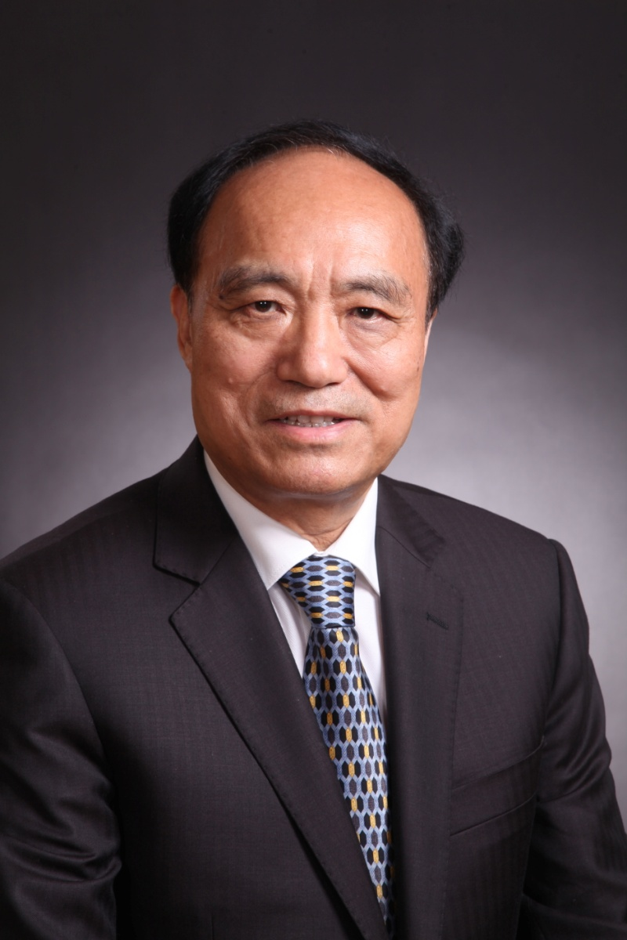

General
Fecha de nacimiento: 7 de marzo de 1950 (Jiangsu, China)
Nacionalidad: China
Estado civil: Casado, con un hijo y dos nietos
Idiomas: Chino, inglés y francés
Puesto actual: Vicesecretario General de la UIT

Estudios
1975: Graduado por la Universidad de Correos y Telecomunicaciones de Nanjing (China).
1985: Máster en Ciencias, especialidad en telemática por la Universidad de Essex (Reino Unido).
Experiencia profesional
2007-2010, 2011-2014: Vicesecretario General (dos mandatos)
• Prestó asistencia al Secretario General, en coordinación con los funcionarios de elección, en la fructífera dirección de las actividades y estrategias de la UIT, manteniendo buenos contactos con los Miembros y facilitando la promoción de la UIT en todo el mundo.
• Contribuyó a la creación de un buen equipo de trabajo con los funcionarios de elección y al funcionamiento transparente y eficaz de la Unión.
• Contribuyó a fortalecer la relación entre los Miembros y la UIT para incrementar la apertura de la Unión y mejorar la asociación con todas las partes interesadas.
Internamente, entre otros cometidos:
• Jefe en funciones del "Departamento de Personal" y posteriormente del "Departamento de Administración y Finanzas" en 2007; Jefe en funciones del "Servicio de Compras" en 2007; Gestor en funciones de "ITU Telecom" en el periodo mayo de 2008-octubre de 2009 y Jefe en funciones del "Departamento de Conferencias y Publicaciones" en 2007 y 2013 durante la contratación de puestos.
• Supervisó los siguientes Departamentos de la Secretaría General: "Departamento de Conferencias y Publicaciones", "Departamento de Servicios Informáticos", "Departamento de Gestión de Recursos Humanos" y "Departamento de Gestión de Recursos Financieros".
• Presidió los siguientes proyectos y equipos intersectoriales: " Grupo Especial de la CMSI", "Grupo Especial sobre Comunicaciones de Emergencia y Cambio Climático", "Fondos para las TIC", "Comité de Política de Publicaciones de la UIT (IPPC)" y "Junta de Nombramientos y Promociones para el personal de categoría profesional".
1999-2002, 2003-2006: Director de la Oficina de Normalización de las Telecomunicaciones (dos mandatos)
• Organizó con éxito la AMNT-2000 en Montreal (Canadá) y la AMNT-2004 en Florianópolis (Brasil).
• Mejoró el entorno del UIT-T de manera oportuna; por ejemplo, creó la categoría de Miembros Asociados, ofreció al público el acceso gratuito en línea a las Recomendaciones del UIT-T, desarrolló el Proceso Alternativo de Aprobación (AAP) y estableció el Grupo Temático de las NGN en 2004 y el Grupo Temático de IPTV en 2006.
• Trabajó en estrecha colaboración con los miembros de la industria; por ejemplo, organizó las "Reuniones oficiosas de consulta (reuniones de Martigny)" en 2000 y 2001, las "reuniones de funcionarios jefes para asuntos técnicos" dos veces en el periodo 2003-2006 y la "Cumbre del Foro Informal" en 2001 y 2003.
• Colaboró estrechamente con la ISO/CEI; por ejemplo, Memorándum de Entendimiento sobre cibercomercio firmado en 2000 y la "Política común en materia de patentes del UIT-T/UIT-R/ISO/CEI" adoptada en 2006.
• Cooperó con la ICANN, el IETF y los RIR; por ejemplo, firmó el Memorándum de Entendimiento con la ICANN, W3C, ETSI sobre PSO en julio de 1999; organizó la primera reunión de gestión conjunta de los Presidentes de Comisiones de Estudio del UIT-T y los Directores de Área del IETF en noviembre de 1999; cooperó con el RIPE NCC sobre gestión de la ENUM en 2002.
• Alentó a los países en desarrollo a participar en los trabajos de normalización; por ejemplo, organizó una reunión plenaria de la Comisión de Estudio 12 del UIT-T en Senegal en 2001, y muchos talleres en las regiones.
1986-1998: Funcionario de la UIT
• Ingeniero/Consultor del CCITT/TSB, responsable de la CE 7 del UIT-T (Redes de datos y comunicaciones de sistemas abiertos) y la CE 8 (Terminales para servicios telemáticos).
• Coordinador del UIT-T con la ISO, la CEI y el ISO/CEI JTC 1, elaborando textos comunes ente el UIT-T y la ISO/CEI y promoviendo la cooperación eficaz entre el UIT-T y la ISO, la CEI y el ISO/CEI JTC 1 en muchas áreas.
• Miembro de la Junta de Nombramientos y Promociones de la UIT para el personal de servicios generales.
1975-1986: Ingeniero del Ministerio de Correos y Telecomunicaciones de China
• Ingeniero en proyectos nacionales y para el desarrollo de normas nacionales sobre servicios y redes de telecomunicaciones.
• Delegado por China en varias reuniones de Comisiones de Estudios del CCITT.
• Autor de un cierto número de artículos técnicos publicados en China.
• Galardonado en 1985 con un Premio del Ministerio de Correos y Telecomunicaciones de China por los logros científicos y tecnológicos.
Compromisos
En las últimas dos décadas los servicios de telecomunicaciones modernos se han desarrollado de manera notable con el espectacular resultado de contar a finales de 2013 con 6 800 millones de abonados a la telefonía móvil y 2 700 millones de conexiones a Internet. Sin embargo, aún quedan muchos retos y deben salvarse muchas dificultades para conectar a todos los seres humanos del planeta y garantizar las mismas ventajas para todas las personas. Basándose en sus logros y éxitos, la UIT debe continuar trabajando estrechamente con sus Estados Miembros, que constituyen la base sólida de la Unión, y seguir fortaleciendo sus asociaciones con el sector privado que desempeña un papel muy importante en el comercio mundial de las TIC. La UIT debe mantener su lugar como organización preeminente responsable del desarrollo y armonización de los servicios de telecomunicaciones/TIC en la sociedad mundial de la información.
El liderazgo visionario, la energía y la dedicación del Sr. Zhao durante su periodo como Director de la Oficina de Normalización de las Telecomunicaciones y Vicesecretario General le valieron el agradecimiento de los Miembros de la UIT. Su alta profesionalidad y su estilo de gestión transparente, eficaz, justo y pragmático han sido objeto de alabanzas y un amplio reconocimiento. Su profunda comprensión de los Miembros, su visión estratégica, su excelente espíritu de trabajo en equipo, sus soberbias dotes de comunicador, su decidido compromiso a asumir responsabilidades y sus esfuerzos inagotables para crear confianza asegurarán el éxito de su labor como Secretario General. Está plenamente comprometido a guiar a la UIT a llevar a cabo su misión de manera exitosa y eficiente y a introducir medidas innovadoras y eficaces para adaptar más fácilmente la UIT al rápido entorno cambiante de las telecomunicaciones/TIC en el S. XXI. Es el líder ideal para actuar como puente hacia el futuro.

______________

